Kapitola: Užitek – 7. část
Ordinalistická teorie užitku – linie rozpočtu
Linie rozpočtu (BL – budget line)
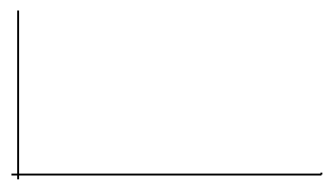
I = Px * X + Py * Y
I – důchod
Px, Py – cena statku X, cena statku Y
X, Y – statek X, statek Y

Směrnice linie rozpočtu se nazývá Mezní míra substituce ve směně (MRSe)
MRSe = ∆ Y / Δ X = Px / Py

Změna ceny a vliv na linii rozpočtu
- Změna ceny působí na změnu sklonu linie rozpočtu
10 = 5*X + 2*Y
MRSe =

10 = 10*X + 2*Y
MRSe =

Změna důchodu a vliv na linii rozpočtu
- Změna důchodu posouvá celou linii rozpočtu (ale nemění se sklon)
10 = 5*X + 2*Y
MRSe =

20 = 5*X + 2*Y
MRSe =

